НЕЗАВИСИМОЕ АГЕНТСТВО ПО АККРЕДИТАЦИИ И ЭКСПЕРТИЗЕ КАЧЕСТВА ОБРАЗОВАНИЯ «ARQA»



Отчет о результатах
внешней оценки реализации образовательной программы

НАО «Евразийский национальный университет имени Л.Н.Гумилева»
в рамках специализированной аккредитации
образовательной программы «8D03105 – Регионоведение»

Дата получения окончательной редакции отчета
30 мая 2024 г.

Дата внешней оценки (визита)
20-22 июня 2024 г.

Астана, 2024 г.

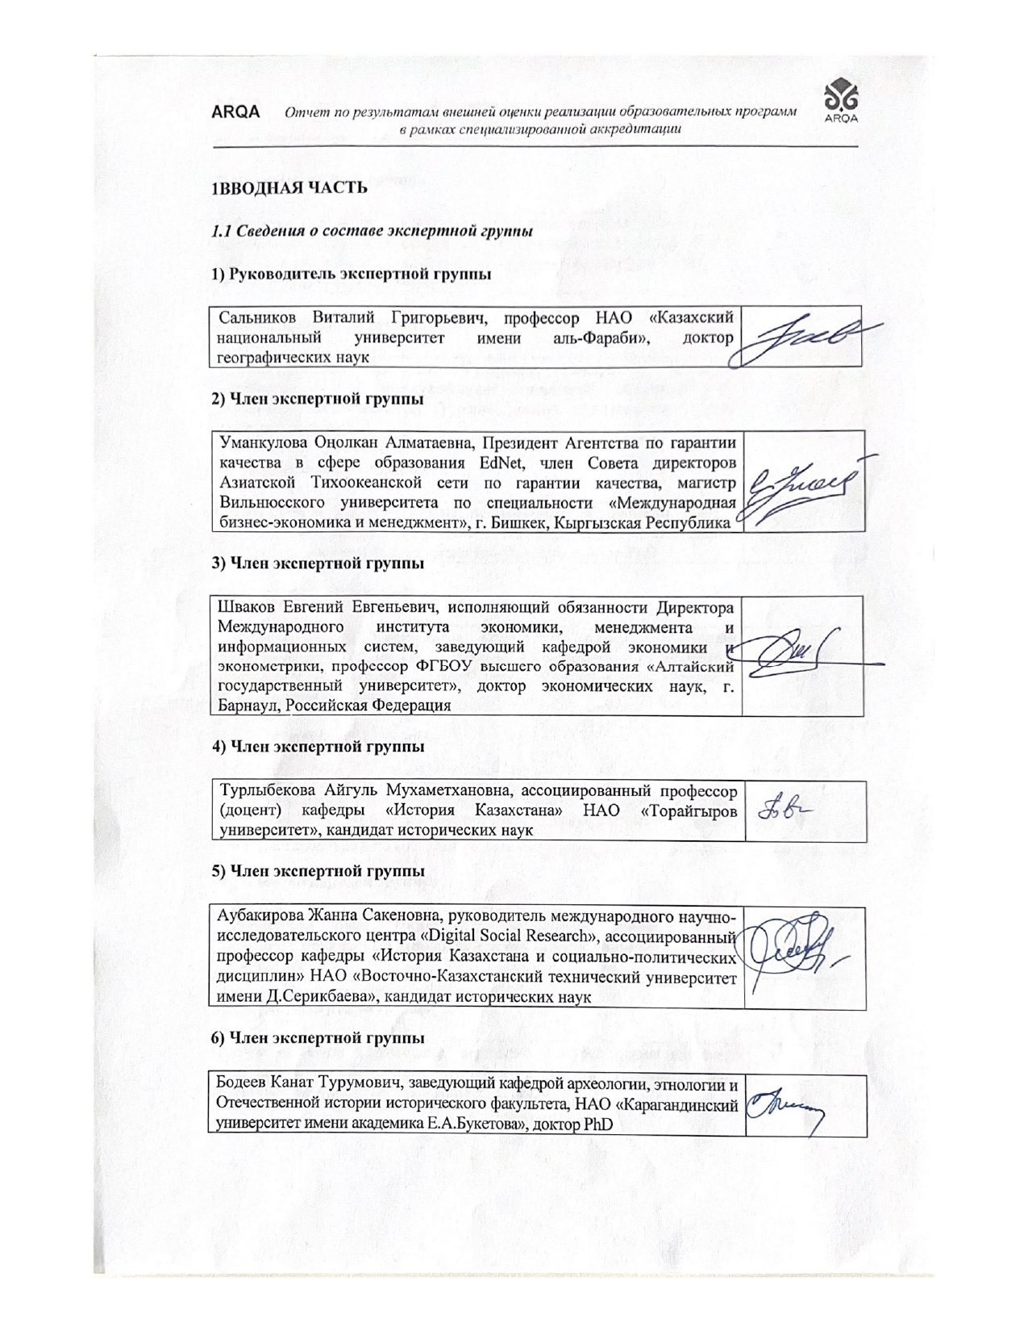
1ВВОДНАЯ ЧАСТЬ
  - Сведения о составе экспертной группы ВСТАВИТЕ ГОТОВЫЕ БЛАНКИ С ВАШИМИ ПОДПИСЯМИ-ПОКА ПРОПУСТИТЬ

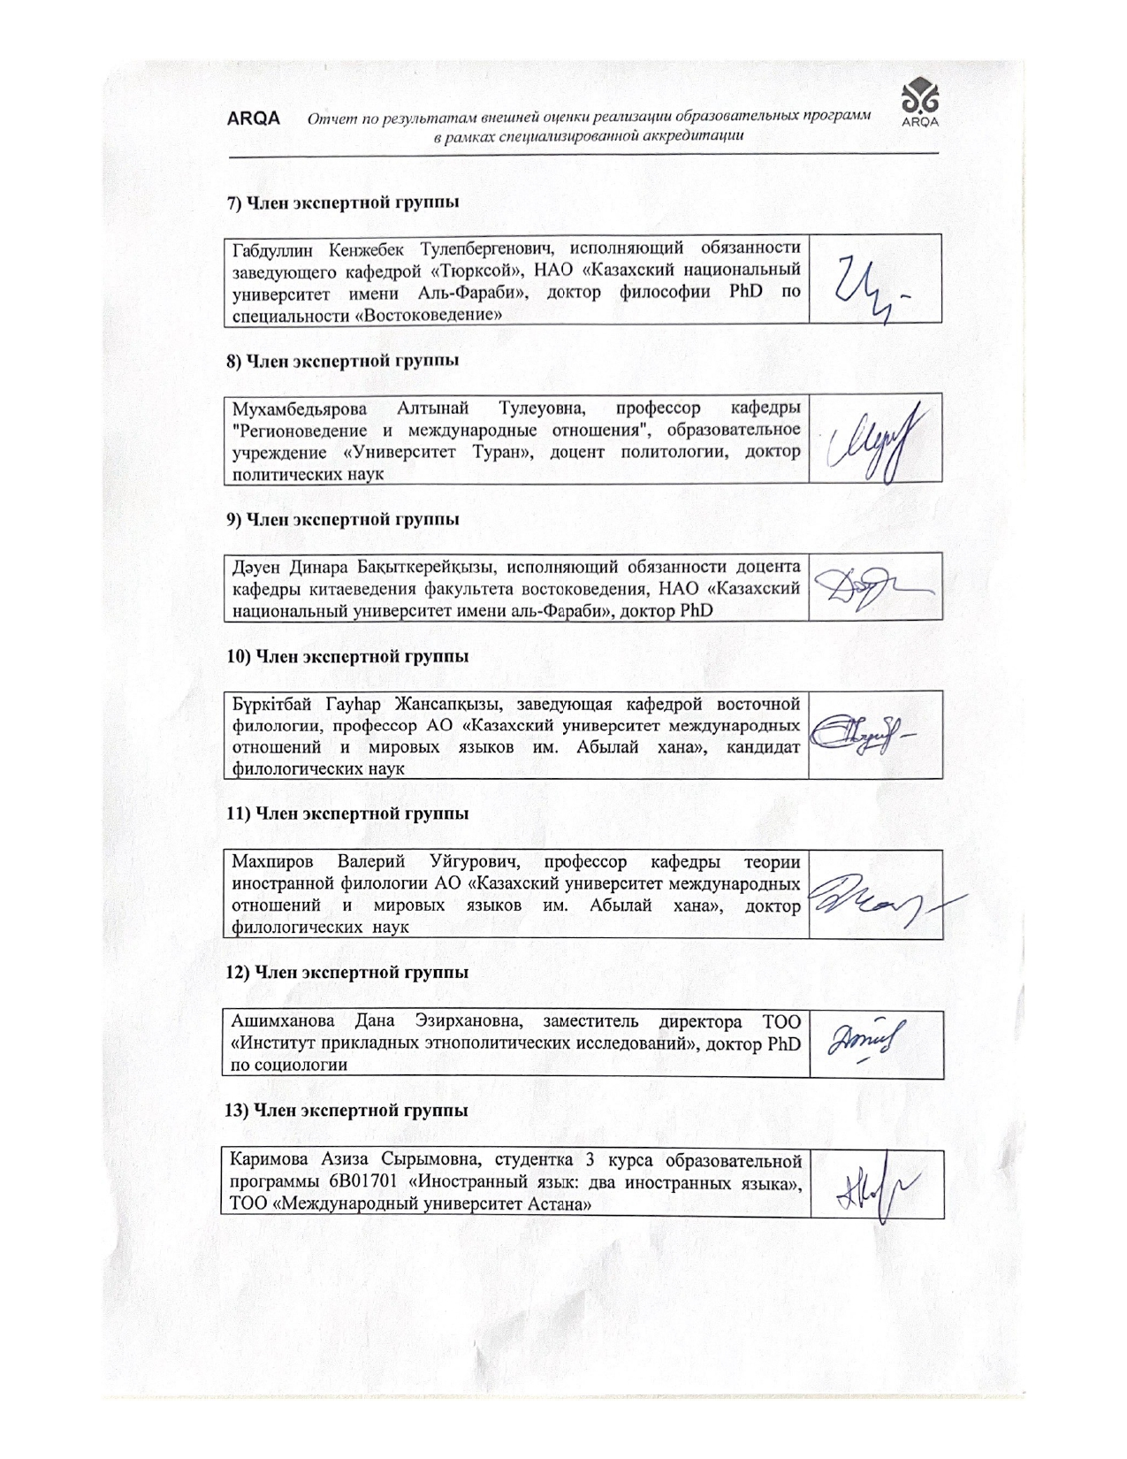
1.2 Описание внешней оценки (визита)

Внешняя оценка НАО «Евразийский национальный университет им. Л.Н. Гумилева» Министерства образования и науки Республики Казахстан в рамках специализированной аккредитации проходила в соответствии с программой визита с 20 по 22 июня 2024 года.
Во время визуального осмотра материально-технической базы НАО «Евразийский национальный университет им. Л.Н. Гумилева» вузом подтверждено ее соответствие установленным требованиям с точки зрения организации учебного процесса, в том числе с использованием online-технологий, проведения научных исследований преподавателей и студентов университета, организации досуга и воспитания обучающихся.
Материально-техническая база университета характеризуется развитой инфраструктурой для реализации образовательной, научной и социально-культурной деятельности. Ее отличительной особенностьтю является наличие открытых пространств: научная библиотека университета; лабораторий и учебных аудиторий, оснащенных парнерами университета.
Экспертная группа отмечает, что материально-техническая база университета позволяет эффективно организовать образовательный процесс по всем дисциплинам и видам занятий, предусмотренным учебными планами, в том числе с использованием современных дистанционных технологий, обеспечить выполнение научно-исследовательских работ преподавателями и студентами.
Во время визульного осмотра выявлено то, что студенты, магистранты и в частности докторанты, проходящие обучение по данной ОП, обеспечены всеми необходимыми материально - техническими ресурсами.
Кафедры обладают кабинетами (например, кабинеты 311, 315, 319, 332, 349), помещения соответствуют действующим санитарно-эпидемиологическим требованиям, предъявляемым к условиям их эксплуатации, и отвечают требованиям норм и правил пожарной безопасности. Помещения оснащены современной учебной мебелью, компьютерной техникой, традиционными и мультимедийными досками, наглядными стендами, лабораторным оборудованием. Эксперты были ознакомлены с наличием достаточного количества основной и дополнительной учебной литературы, а также научных периодических изданий в фондах библиотеки, обеспечивающее проведение учебного процесса. Свободный доступ преподавателей и докторантов к электронным образовательным ресурсам, обогащающим учебный процесс. Эксперты ознакомились с библиотекой, которая обладает современной учебной и научной литературы по регионоведению.
Книжный фонд библиотеки (01.03.2024г.) составляет 1 444 255 экз., в том числе на казахском языке – 539 641 экз. Из них:
Учебная литература - 391 517 (27,1 %)
Научная литература - 378 543 (26,2 %)
Учебно-методическая литература - 502 396 (34,8 %)
Дополнительная литература - 171 799 (11,9 %)
В том числе:
На государственном языке - 539 641 (37,3 %)
На русском языке - 822 345 (56,9 %)
На иностранном языке - 82 269 (5,8 %).
Экспертам была продемонстрирована работа, а также доступ к базам для проведения педагогической и исследовательской практик, а также научной стажировки обучающихся.
В качестве положительного опыта необходимо отметить, что Университет стремится создать образовательную среду, где каждый может раскрыть свой потенциал, развить свои умения и достичь успеха в своей области деятельности. Стоит отметить, что достижению этой цели способствует Центр психологической поддержки. Как смоглии убедиться эксперты, выполнение цели ОП «8D03105 – Регионоведение» основывается на задачах стратегического развития ЕНУ им. Л.Н. Гумилева - предоставление передовых образовательных услуг на принципах «обучение через исследование», практикоориентированное обучение; непрерывное обучение; полифункциональность (обучение, исследование, инновационное производство); превалирование послевузовской подготовки; ориентацию на национальные и мировые приоритеты развития науки и экономики, множественность источников финансирования.
В контексте образовательной деятельности осуществляется реализация принципа информированности и контролируемости учебного процесса на уровне докторантуры, что обеспечивает формирование у докторантов глубокого понимания структуры, содержания и специфики выбранной образовательной программы. Этот подход развивает у докторантов способности к осознанному выбору в рамках своей научной и образовательной траектории, а также на принятие обоснованных решений в процессе обучения. Информирование обучающихся об ОП производится путем размещения на сайте, в соцсетях.
Были проведены встреча-интервью с Председателем Правления – Ректором Садыковым Е.Б., встреча-интервью с членами Правления, встреча-интервью с руководителями структурных подразделений, с деканом и с заведующими кафедр аккредитуемогно ОП. Встречи с целевыми группами проходили в соответствии с программой визита, с соблюдением установленных временных промежутков. Со стороны коллектива было обеспечено присутствие участников, заявленных в программе визита.
Встреча с Председателем Правления – Ректором НАО «Евразийский национальный университет им. Л.Н. Гумилева» Сыдыковом Ерланом Батташевичем прошла в форме открытого диалога, в ходе которго экспертная группа была ознакомлена со стратегическими направлениями развития университета в совремнных условиях, основными достижениями вуза за последние 5 лет. Основными результатами развития университета Сыдыков Ерлан Батташевич назвал:
- получение университетом статуса исследовательского университета в 2023 г.;
- развитие исследовательской деятельности и кратное увкеличение доходов от НИР;
- повышение качества образования за счет создания новых лабораторий, в том числе за счет средств партнеров университета и инвесторов;
- решение жтилищной проблемы студентов университета за счет строительства новых студенческих общежитий.
Проведено интервью с представителями работодателей (15), выпускников (15), студентов (45), ППС (20 - регионоведение и МО), деканами (5), заведующими кафедр (21), руководителями структурных подразделений (24), проректорами (6), ректором.
Встреча с руководством организации образования и проректорами позволила выявить что политика в области обеспечения качества является частью Стратегического менеджмента и рассматривается вместе с другими документами: стратегическим планом, миссией, стандартами внутреннего обеспечения качества университета, академической политикой университета.
Интервью с руководителями структурных подразделений подтвердило, что установление тесного контакта и сотрудничества со студенческими организациями факультета / института является важным аспектом развития университетской общности. Однако следует отметить, что докторанты в большей степени заняты научными и профессиональными обязанностями в рамках своих проектов в компаниях и организациях, а также написанием статей и диссертаций.
В ходе встречи-интервью с деканами факультетов и заведующими каферами (100% участников от заявленного количества), программы которых проходят специализированную аккредитацию, было задано более 15 вопросов, в ходе обсуждения которых выяснилось, что реализуемые образовательные программы проходят ежегодную актуализацию, согласованную с работодателями (на основе встреч с ними, прохождения студентами практической подготовки на их базе и их участия в работе государственных экзаменационных комиссий), в разработке образовательных программ непосредственное участие принимают студенты (являются членами академических комитетов), в вузе активно поддерживается как входящая так и исходящая академическая мобильность ППС и обучающихся, объем нагрузки ППС университета не зависит от занимаемой должности, но ее характер меняется по мере квалификационного роста за счет увеличения доли внеаудиторной нагрузки.
Касыбаев Мирас Махмедунович, декан факультета международных отношений освещая обсуждаемые вопросы, рассказал о механизмах развития академической мобильности (двудипломные образовательные програмы, меморандумы с вузами-партнерами).
Встреча с ППС/ИПР продемонстрировала, что в части методологии преподавания ППС используют инновационные методы преподавания, которые помогают университетам успешно адаптироваться к современным требованиям. ППС продемонстрировали самостоятельное и критическое мышление, навыки коммуникации и сотрудничества, а также глубокое понимание предметной области, навыки применения знаний на практике. Кроме того, ППС активно участвуют в решении задач и анализе ситуаций в учебном процессе.
В ходе интервью выяснилось, что вуз уделяет особе внимание поддержке и развитию научно-исследовательской деятельности ППС, формированию научной среды на факультетах и кафедрах. В качестве положительного опыта деятельности университета следует признать включение в нагрузку ППС, занимающихся научной деятельностью 16 кредитов (288 часов) на выполненние НИР, а также уменьшение нагрузки для постдокторантов на 6 кредитов (108 часов).
На заседаниях кафедры, Ученого совета факультета, заседании академического совета, а также при ежегодном анкетировании преподаватели имеют возможность высказать свое мнение по развитию образовательной программы, в целом по условиям работы и иным вопросам.
Интервью со студентами показало, что обучающиеся активно вовлечены в образовательный процесс, имеют обратную связь с ППС, кураторами-эдвайзерами.
Выпускники в ходе беседы отметили единственную трудность с которой они сталкиваются при трудоустройстве – отсутствие опыта. При этом выпускники постоянно держат связь друг с другом, с преподавателями своей кафедры и факультета в целом. Происходит обмен информацией по трудоустройству. Навыки и умения приобретенные в стенах университета помогают им быстрее адаптироваться в новых условиях.
В свою очередь работодатели убедительно продемонстрировали заинтересованность в выпускниках ЕНУ им. Гумилева. ПО 10-ти балльной шкале работодатели оценили выпускников на 9,5 и 10 баллов, отметив их высокий уровень знания языков, коммуникационных способностей, умения и навыки делового и переговорного общения, адаптационные возможности. Кроме того, работодатели постоянно контактируют с кафедрами и факультетом международных отношений в целом. Проводятся совместные мероприяти, например Ярмарка вакансий, вовремя информируется ППС и обучающиеся старших курсов о предстоящих конкурсах на занятие вакантных мест, например в КИСИ при Президенте РК.
Кафедрой регионоведения подписаны Договоры об открытии филиала кафедры на базе следующих организаций: 1) Научно-исследовательский центр «Молодежь»; 2) Центр военно-стратегических исследований; 3) Научный институт изучения Улуса Джучи; 4) «Фонд Отандастар». Докторанты имеют возможность пройти исследовательскую практику на филиалах кафедры.
Во время визита экспертами были посещены следующие базы практик: Национальный музей РК и НАО «Фонд Отандастар» при МИД РК. Национальный музей Республики Казахстан самый крупный музей в Центральной Азии, создан в рамках реализации Государственной программы «Культурное наследие». А Концепция «Фонда Отандастар» разработана с учетом основных направлений государственной политики по вопросам поддержки зарубежных и прибывших в Республику Казахстан этнических казахов. Таким образом, данные базы практик – одни из авторитетных и оснащенных. В ходе посещения баз практик установлено, что Вуз обеспечивает обучающихся ОП местами прохождения практик. В частности, докторанты по ОП «8В03105 - Регионоведение» проходят практику в учреждениях государственного и негосударственного профиля, аналитических центрах, а также в организациях, с которыми подписаны договоры о сотрудничестве, открыты филиалы кафедры.
Срок проведения педагогической практики в докторантуре 9 недель, исследовательской практики 8 недель. Перед практикой обучающийся обязан получить от соответствующей кафедры: Программу профессиональной практики и Методические указания, рабочий план-график, дневник-отчет на прохождение профессиональной практики.
В соответствии с процедурой аккредитации было проведено анкетирование удовлетворенности преподавателей и обучающихся (студентов, магистрантов и докторантов).
Количество участвовавших в анонимном анкетировании преподавателей – 77 человек. Арализ степени удовлетворенности условиями труда показал следующее: по критерию Социальные вопросы [Оплата труда] удовлетворён(-а) – 57.14% (44 из 77); не удовлетворён(-а) – 27.27% (21 из 77); затруднилось ответить – 15.58% (12 из 77). В том числе по отдельным оцениваемым критериям: социальные вопросы [Охрана здоровья, безопасность труда] Удовлетворён(-а) – 83.12% (64 из 77); не удовлетворён(-а) – 14.29% (11 из 77); затруднилось ответить – 2.60% (2 из 77); по критерию: психологический климат в коллективе Удовлетворён(-а) – 84.42% (65 из 77); не удовлетворён(-а) – 11.69% (9 из 77); затруднилось ответить – 3.90% (3 из 77); по критерию: Социальные вопросы [Равные возможности] Удовлетворён(-а) – 76.62% (59 из 77); не удовлетворён(-а) – 11.69% (9 из 77); затруднилось ответить – 11.69% (9 из 77); и по критерию: Социальные вопросы [Гарантии занятости] Удовлетворён(-а) – 80.52% (62 из 77); не удовлетворён(-а) – 11.69% (9 из 77); затруднилось ответить – 7.79% (6 из 77).
Количество участвовавших в анонимном анкетировании студентов 69 человек. Обработка анкетных данных показала следующее. В комментариях респонденты указали необходимость в большей практики языков; выбора изучаемых дисциплин, отметив при этом отсутствие возможности его выбора; повышения качества информирования студентов о волонтерстве, конференциях, стажировках, академической мобильности и различных мероприятиях. Кроме того, респонденты высказали мнение о необходимости улучшения техническо-материальной базы, усиления коммуникации между деканатом и студентами. Относительно практики - предоставление возможности ее прохождения в МИДе студентам не имеющим там знакомых. При этом общее мнение респондентов наладить конструктивный диалог между студентами и кафедрой.
Таким образом, анализ проведенного анкетирования среди преподавателей показал, что среди социальных вопросов респондентов волнует критерий оплаты труда, гарантии занятости, оотношение со стороны руководства, равные возможности, карьерный рост, полномочия и объем занятости. Среди всех критериев преподаватели не удовлетворены оплатой труда и гарантиями занятости. Анализ проведенного анкетирования среди студентов выявил заинтересованносмть респондентов в повышении образовательных, коммуникативных и практических навыков.

2. ОБЩАЯ ХАРАКТЕРИСТИКА ОБРАЗОВАТЕЛЬНОЙ ПРОГРАММЫ

ОП «8D03105 - Регионоведение» выполнен в соответствии со Стандартами специализированной аккредитации образовательных программ организаций высшего и послевузовского образования Независимого агентства по аккредитации и экспертизе качества образования «ARQA». Выпускающей кафедрой по образовательной программе «8D03105 (6D050500 – Регионоведение» является кафедра регионоведения, которая является структурным подразделением факультета международных отношений ЕНУ им Л.Н. Гумилева. На сегодняшний день кафедра состоит из высококвалифицированных преподавателей. Качественный состав кафедры – 2 доктора исторических наук, 3 доктора PhD, 5 кандидатов политических и исторических наук, 3 ассоциированных профессора. Остепененность штатных ППС составляет 100 %. Среди ППС кафедры есть обладатели международной стипендии «Болашақ», а также международных зарубежных стипендий. На кафедре Регионоведение работает Диссертационный Совет по направлению подготовки кадров «8D031-Социальные науки» («8D03105-Регионоведение» «6D050500-Регионоведение»). Также функционирует Научный семинар, на котором каждый месяц профессорско-преподавательский состав обсуждает вопросы методологии региональных процессов. Защищенные преподаватели кафедры выступают с докладами по темам своих научных исследований.
ОП «8D03105 – Регионоведение» в 2019 году прошла аккредитацию в независимом агентстве аккредитации и рейтинга НААР (сертификат сроком 14.06.2019-13.06.2024 https://smart.enu.kz/api/serve?path=/general/files/c5ea1763-1be3-4732-84c9-1e12b7da307b.jpg). В Независимом рейтинге образовательных программ НААР ОП «8D03105 – Регионоведения» также уверенно лидирует, стабильно занимая в течение последних пяти лет первое место https://iaar.agency/rating/1/0/2023. С 2022-2024 гг. ЕНУ им. Л.Н. Гумилева в предметном рейтинге QS World University Rankings по направлению «Политика и Международные исследования» ОП входит в топ 151-200 (https://enu.kz/ru/page/university/rankings/international-ranking).
В Независимом рейтинге образовательных программ НААР ОП «8D03105 – Регионоведения» лидирует, стабильно занимая в течение последних пяти лет первое место. С 2022-2024 гг. ЕНУ им. Л.Н. Гумилева в предметном рейтинге QS World University Rankings по направлению «Политика и Международные исследования» ОП входит в топ 151-200. В настоящее время на ОП «8D03105 – Регионоведение» обучаются 34 докторанта. Отчет по самооценке ОП «8D03105 – Регионоведение» показывает динамику систематического улучшения образовательной программы, корректировки ее целей и обновления содержания применительно к современным реалиям, использованию в образовательном процессе информационно-коммуникационных технологий, развитию мобильности ППС и обучающихся.

3. Аналитическая часть

3.1. Анализ окончательной редакции Отчета с указанием нереализованных рекомендаций эксперта

Глава 1 «Реализация политики обеспечения качества»

Рекомендация эксперта | Реализация
- в разделе 1b раскрыть вопросы академической автономии в части свободы выбора исследовательских направлений, свободы методологии преподавания, выражения мнения; | выполнено
- в разделе 3b не раскрыты инструменты интеграции между научными исследованиями, преподаванием и обучением; | выполнено

Глава 2 «Образовательные программы: разработка и утверждение»

Рекомендация эксперта | Реализация
- показать на конкретных примерах, что ОП регулярно актуализируется с учетом уровня развития науки, культуры, экономики, техники, технологии и социальной сферы; | выполнено

Глава 3 «Студентоцентрированное обучение, преподавание и оценка успеваемости»

Рекомендация эксперта | Реализация
- привести конкретные данные как докторанты и персонал организации сотрудничают посредством привлечения представителей студенчества в коллегиальные органы факультета / института; | выполнено
- показать возможные инструменты установления тесного контакта и сотрудничества со студенческими организациями факультета / института; | выполнено
- в стандарте 3d раскрыть механизмы привлечения студентов к оцениванию качества ОП; | выполнено

Глава 4 «Студенты: прием, сопровождение учебных достижений, сертификация»
Рекомендация эксперта | Реализация
- в разделе 1c раскрыть механизмы совершенствования комплексной профориентационной̆ работы через взаимодействие с центром занятости населения; | выполнено
- в разделе 2d раскрыть эффективность вовлеченности корпоративных партнеров в организацию профессиональной практики, учебного процесса. | выполнено

Глава 5 «Профессорско-преподавательский состав»
Рекомендация эксперта | Реализация
- в разделе 3а раскрыть используемые инновационные образовательные технологии и современные методы преподавания, применяемые в учебном процессе по данной ОП. Привести конкретные примеры их использования; | выполнено
- в разделе 4с раскрыть механизмы и результаты системного анализа и мониторинга деятельности ППС, постоянной оценки компетентности ППС и эффективности преподавания; | выполнено

Глава 6 «Творческое и личностное развитие студентов»
Рекомендация эксперта | Реализация
- показать механизмы планирования и мониторинга творческой и научно-исследовательской деятельности обучающихся; | выполнено
- в разделе 1с привести результаты оценки уровня вовлеченности студентов в творческую, в том числе научно-исследовательскую деятельность; | выполнено

Глава 7 «Постоянный мониторинг и периодическая оценка образовательных программ»
Рекомендация эксперта | Реализация
- показать как именно проводится проверка содержания ОП с учетом новейших достижений науки по конкретным дисциплинам; | выполнено
- показать какие предпринимаются меры по профессиональной ориентации выпускников на рынок труда; | выполнено
- раздел 1е дополнить информацией о системе мониторинга обеспеченности ОП необходимой образовательной, материально-технической и социальной инфраструктурой, соответствующей потребностям студентов и требованиям качества ОП, и их соответствия целям программы; | выполнено

Глава 8 «Специфика образовательной программы для уровня докторантуры»
Рекомендация эксперта | Реализация
- показать как именно результаты обучения отражают способности обучающегося критически анализировать, оценивать и синтезировать новые и сложные идеи; | выполнено
- в разделе 1e привести информацию по обеспеченности ОП учебно-методическими материалами на трёх языках, преподавателях, которые имеют право вести занятия на английском языке, опыте организации трёхязычного образования; | выполнено
- в разделе 3b конкретизировать механизмы помощи для академической поддержки студентов, не справляющихся с академическими требованиями; | выполнено

Глава 9 «Периодические процедуры внешней гарантии качества»
Рекомендация эксперта | Реализация
- привести конкретные примеры, как прогресс, достигнутый со времени последней процедуры внешней гарантии качества, принимался во внимание при подготовке к следующей процедуре. | выполнено

3.2.2 Соответствие стандартам специализированной аккредитации

3.2. Анализ соответствия реализации образовательной программы Стандартам ARQA.
3.2.1 SWOT- Анализ
Сильные стороны образовательной пограммы
- Высокая остепененность ППС;
- сильная база практики; поддержка молодых преподавателей;
- участие ППС в конкурсе грантового финансирования (ГФ) МНВО РК;
- вовлечение корпоративных партнеров в организацию и проведение практики;
- высокая востребованность выпускников на рынке труда;
- стимулирование профессионального и личностного роста преподавателей, что выражается в предоставлении возможностей и оплате обучения на различных курсах повышения квалификации;
- активность ППС в повышении квалификации.
Слабые стороны образовательной программы:
- недостаточна техническая и материальная база: площадь аудиторий, не достаточно компьютеров, проекторов для аудиторий, новых учебников (Cтандарт 2, п. 4 b);
- недостаточное информирование студентов о различных мероприятиях: волонтерстве, конференциях, стажировках (Cтандарт 3, п. 1 b);
- неэффективная коммуникация между деканатом, кафедрами и студентами (Cтандарт 3, п. 1 d);

3.2.2 Соответствие стандартам специализированной аккредитации

По Стандарту 1. «РЕАЛИЗАЦИЯ ПОЛИТИКИ ОБЕСПЕЧЕНИЯ КАЧЕСТВА»
Замечание: отсутствует
Рекомендация: отсутствует
Вывод: реализация образовательной программы соответствует

По Стандарту 2. «ОБРАЗОВАТЕЛЬНЫЕ ПРОГРАММЫ: РАЗРАБОТКА И УТВЕРЖДЕНИЕ»
4.Руководство ОП должно показать обеспеченность ОП необходимой инфраструктурой, соответствующей потребностям студентов и требованиям качества ОП: b) материально-технической.
Замечание: недостаточна техническая и материальная база: площадь аудиторий, не достаточно компьютеров, проекторов для аудиторий, новых учебников.
Рекомендация: К 2024-25 учебному году обеспечить ОП необходимой материально-технической инфраструктурой, соответствующей потребностям студентов и требованиям качества ОП.
Вывод: реализация образовательной программы частично соответствует.

По Стандарту 3. «СТУДЕНТОЦЕНТРИРОВАННОЕ ОБУЧЕНИЕ, ПРЕПОДАВАНИЕ И ОЦЕНКА УСПЕВАЕМОСТИ»

2. В рамках студентоцентрированного обучения и преподавания процедуры обеспечения качества оценивания должны включать и / или предусматривать:
a) своевременную информированность студентов об используемых критериях и
процедурах оценивания результатов обучения, об экзаменах, зачетах и других видах оценки успеваемости.
1. С целью реализации студентоцентрированного обучения и преподавания
руководство ОП должно обеспечить:
d) использование различных форм и методов преподавания и наличие регулярной
обратной связи для их оценки и корректировки;
Замечание: недостаточное информирование студентов о различных мероприятиях: волонтерстве, конференциях, стажировках; ослабленная коммуникация между деканатом, кафедрами и студентами.
Рекомендация: К 2024-25 учебному году обеспечить обучающихся ОП необходимой информацией о мероприятиях и коммуникацией, соответствующей потребностям студентов и требованиям качества ОП.
Вывод: реализация образовательной программы частично соответствует.

По Стандарту 4. «СТУДЕНТЫ: ПРИЕМ, СОПРОВОЖДЕНИЕ УЧЕБНЫХ ДОСТИЖЕНИЙ, СЕРТИФИКАЦИЯ»

Замечание: отсутствует
Рекомендация: отсутствует
Вывод: реализация образовательной программы соответствует

По Стандарту 5. «ПРОФЕССОРСКО-ПРЕПОДАВАТЕЛЬСКИЙ СОСТАВ»

Замечание: отсутствует
Рекомендация: отсутствует
Вывод: реализация образовательной программы соответствует

По Стандарту 6. «ТВОРЧЕСКОЕ И ЛИЧНОСТНОЕ РАЗВИТИЕ СТУДЕНТОВ»

Замечание: отсутствует
Рекомендация: отсутствует
Вывод: реализация образовательной программы соответствует

По Стандарту 7. «ПОСТОЯННЫЙ МОНИТОРИНГ И ПЕРИОДИЧЕСКАЯ ОЦЕНКА ОБРАЗОВАТЕЛЬНЫХ ПРОГРАММ»

Замечание: отсутствует
Рекомендация: отсутствует
Вывод: реализация образовательной программы соответствует

По Стандарту 8-3. «СПЕЦИФИКА ОБРАЗОВАТЕЛЬНОЙ ПРОГРАММЫ ДЛЯ УРОВНЯ ДОКТОРАНТУРЫ»

Замечание: отсутствует
Рекомендация: отсутствует
Вывод: реализация образовательной программы соответствует

По Стандарту 9. «ПЕРИОДИЧЕСКИЕ ПРОЦЕДУРЫ ВНЕШНЕЙ ГАРАНТИИ КАЧЕСТВА»

Замечание: отсутствует
Рекомендация: отсутствует
Вывод: реализация образовательной программы соответствует

4. ЗАКЛЮЧЕНИЕ
Экспертная группа, по внешней оценке, реализации образовательной программы в рамках специализированной аккредитации
1) считает, что реализация образовательной программы «8D03105 – Регионоведение» соответствует стандартам ARQA;
2) рекомендует Аккредитационному Совету принять решение о полной аккредитации.

